Вы достойны уважения и внимания

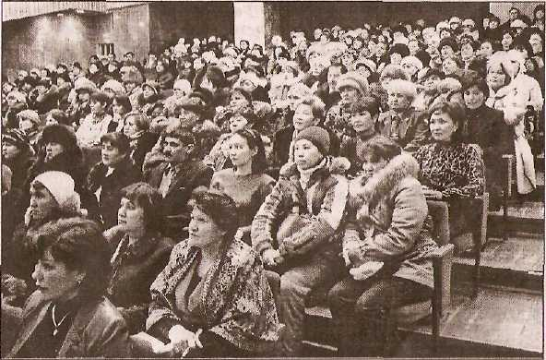
КАК ИЗВЕСТНО, 2010 год по инициативе Президента России объявлен Годом учителя. Предложение получило поддержку по всей стране. И это понятно, наконец, тем, кто воспитывает наше будущее поколение, стремится дать ему образование современного уровня, будет уделяться достойное внимание и по достоинству будет оценен их труд.

В прошлую пятницу в Бардымском центре культуры, досуга и спорта состоялось торжественное открытие Года учителя в нашем районе. В зале сидели не только учителя, воспитатели, но и родители, дети, общественность и руководители.
Виновников торжества - обладателей самой нужной, самой ответственной, самой прекрасной профессии на свете - тепло поздравили представители районной администрации, заместитель председателя краевого профсоюза работников образования и науки Т.Н. Семенова, председатель райкома профсоюза работников образования И.А. Тляшев, учителя по профессии, ныне – главы Елпачихинского и Тюндюковского поселений Г.З. Иртуганов и P.P. Мукаев, руководитель общественной приемной депутатов Законодательного Собрания A.M. Габитова и от имени родителей Эльвира Аптыкова.
Песни, звучавшие со сцены, также посвящались виновникам торжества.
Таким образом, старт Году учителя дан. Хочется надеяться, что он оправдает наши надежды.
Сария МУКМИНОВА.
Фото Ибрагима Тимганова.
Рассвет № 10 (9458) от 3 февраля 2010 г.

